**協賛金の活用イメージ**（昨年度の様子）

「花と緑のウォークラリー」ミニガーデン

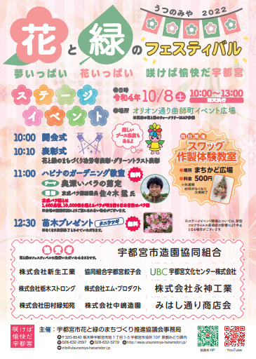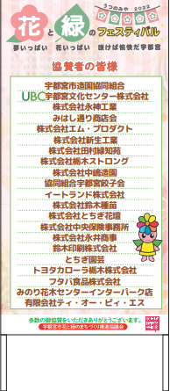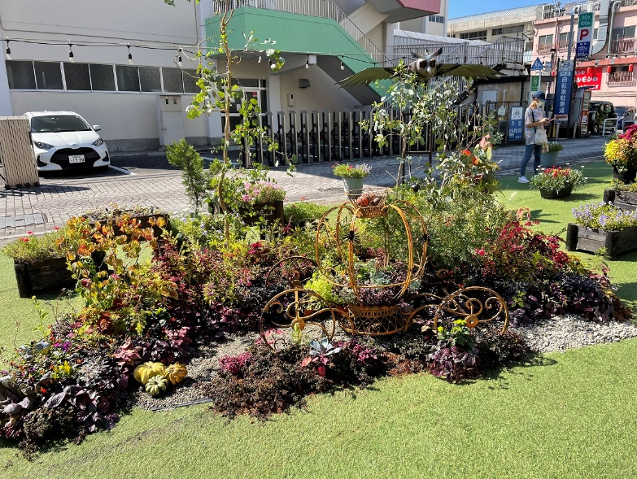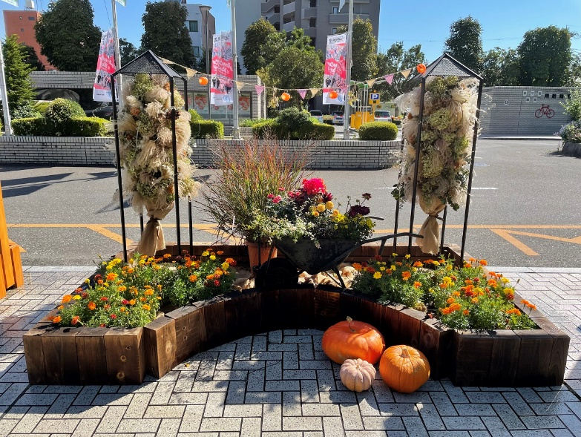

**協賛企業名の掲出イメージ**



**UTSUNOMIYA**



Hanamidori

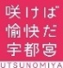

**GT**

**MiDoRi**

**keikan**



**UTSUNOMIYA**



Hanamidori

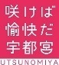

**GT**

**MiDoRi**

**keikan**

ステージイベント会場内等看板等

掲載イメージ

事前ＰＲパンフレット

掲載イメージ